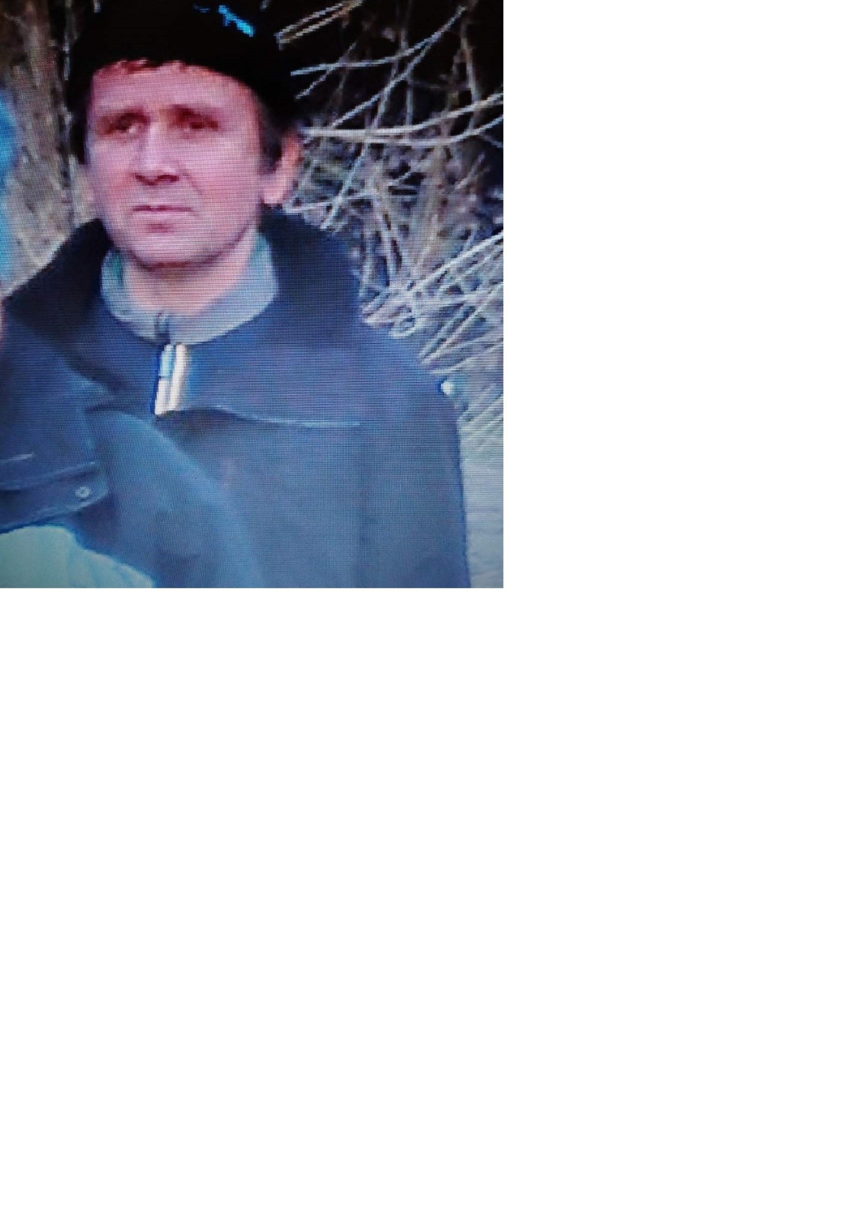

Ушел из жизни наш добрый и хороший друг Володя Мусатов. По настоящему преданный ориентированию человек. Организатор и участник многих соревнований. Нам тебя будет очень не хватать. Только добрые и теплые воспоминания о тебе.

Прощание состоится в 10-30 по адресу : пр.Кирова(Поля) 17.